**PROYECTO FORMATIVO**

**OrderEase: Software comercial para la venta y pedidos de alimentos**

**Versión <1.1>**

**Historial de revisiones**

| **Fecha** | **Versión** | **Descripción** | **Autor** |
| --- | --- | --- | --- |
| 10/09/2023 | 1.1 | Convertir a "La Rica Arepa de Zoila" en una empresa moderna y eficiente que se destaque por la calidad de sus productos y servicios, ofreciendo una experiencia excepcional a sus clientes y asegurando un crecimiento sostenible en el mercado de la comida rápida. | Sebastian Bohórquez  Juan Diego Avila  Junior Gomez  Jhonatan Chaparro |
|  |  |  |  |
|  |  |  |  |
|  |  |  |  |

**Visión**

1. **Introducción**

En el dinámico mundo de la gastronomía y la industria alimentaria, la persistencia y la adaptación son claves para el éxito. "La Rica Arepa de Zoila", con más de dos décadas de experiencia en el sector, ha sido un faro culinario en el corazón del barrio Modelo Sur en Bogotá. Sin embargo, como en cualquier viaje gastronómico, enfrenta desafíos que requieren innovación y mejora continua.

En la actualidad, "La Rica Arepa de Zoila" se encuentra en un punto crucial de su trayectoria, donde la eficiencia operativa y la satisfacción del cliente son fundamentales para su éxito continuo. En este informe, explicaremos las deficiencias que enfrenta esta empresa en la gestión de pedidos, el control de inventario y la atención a domicilio. Examinaremos los desafíos que esto plantea y propondremos soluciones estratégicas para encaminar a la empresa hacia una experiencia culinaria más fluida y satisfactoria, tanto para sus leales clientes como para quienes descubren su deliciosa propuesta por primera vez.

1. **Posicionamiento**

**Declaración del Problema**

| El problema de La Rica Arepa de Zoila | Gestión de pedidos manual  Control de inventario insuficiente  Gestión de pedidos a domicilio deficiente  Falta de canal de PQRS |
| --- | --- |
| Está afectando a: | Clientes  Empleados  Administrador |
| cuyo impacto es: | Negativo en términos de satisfacción del cliente, reputación y rentabilidad |
| y para su solución se busca: | Disponer de un sistema que permita la gestión de pedidos, el control de inventario y la atención al cliente. |

**Declaración de Posicionamiento**

| Para: | Clientes actuales, empleados y administradores |
| --- | --- |
| Quienes: | Requieren una actualización en su sistema |
| El sistema OrderEase es: | Un sistema basado en el desarrollo de software |
| Que proveerá: | Una forma particular de ofrecer un servicio más eficiente y satisfactorio a sus clientes |
| A diferencia de: | Programas como Excel o kárdex físicos |
| Nuestro sistema permitirá: | Mejorar la gestión de pedidos y la operación interna |

El problema que se ha identificado en “la Rica Arepa de Zoila” se manifiesta en múltiples aspectos críticos de su operación. Estas deficiencias representan desafíos significativos que impactan negativamente en la empresa y en la experiencia del cliente:

**Gestión de Pedidos Manual:** El proceso de registro de pedidos se realiza de manera manual, lo que conlleva a la pérdida de información y a un desorden en la toma de estos. Esto se traduce en errores en los pedidos, entregas incorrectas y retrasos, lo que genera insatisfacción entre los clientes y afecta la eficiencia operativa.

**Control de Inventario insuficiente:** La falta de un sistema efectivo de control de entradas y salidas de productos resulta en problemas en la gestión del inventario. Puede haber sobrantes o faltantes de insumos, lo que impacta negativamente en la eficiencia y en la rentabilidad del negocio.

**Gestión de Pedidos a Domicilio Inadecuada**: La ausencia de una buena gestión de pedidos a domicilio representa un obstáculo en un mercado donde las entregas son esenciales. Esto conduce a demoras en las entregas, confusiones en los pedidos y una experiencia deficiente para los clientes.

**Falta de Canal de PQRS:** La inexistencia de un espacio para recibir quejas, comentarios y sugerencias de los usuarios impide la posibilidad de conocer las preocupaciones y expectativas de los clientes. La insatisfacción no se aborda adecuadamente, lo que impacta negativamente en la reputación y fidelidad de la clientela.

1. **Objetivo general del proyecto**

Desarrollar un software que permita gestionar los servicios de pedidos y domicilios, la gestión del inventario para poder optimizar el proceso de seguimiento de los productos. Además, el sistema permitirá recibir PQRS para tener en cuenta las sugerencias de los clientes.

1. **Objetivos Específicos**

* Optimizar las ventas y tomas de pedidos, aumentando la rentabilidad de este, también permitirá realizar un seguimiento y análisis de las ventas, generando informes para cumplir con los objetivos establecidos por la empresa.
* Gestionar las entregas a domicilio para mejorar la experiencia del cliente ahorrando tiempo. Además, se busca permitir a la empresa agilizar sus operaciones, minimizar errores y maximizar la eficiencia en la logística de entrega. En última instancia, el objetivo final es lograr la satisfacción del cliente, fomentar la fidelidad y aumentar los ingresos de la empresa.
* Controlar de manera precisa las entradas y salidas de insumos y llevar actualizado los productos disponibles y almacenados, permitiendo conocer los que necesitan ser reabastecidos y cuáles tienen mayor y menor demanda.
* Facilitar el proceso de las PQRS para conocer las inquietudes y manifestaciones de los clientes, respecto a los servicios recibidos. Para así, poder fortalecer nuestros servicios y seguir en el camino hacia la excelencia operativa.

1. **Descripciones de interesados y usuarios**

Los interesados y usuarios de “La Rica Arepa de Zoila” se divide en varias categorías:

clientes: son las personas que ya han comprado productos en la empresa, están interesados en recibir pedidos precisos y de calidad, así como una experiencia de compra satisfactoria. También pueden estar interesados en dar PQRS para mejorar el servicio.

Empleados: El personal que trabaja, incluyendo cocineros, meseros y personal de entrega, son usuarios directos del sistema de gestión. Necesitan una herramienta eficiente para llevar a cabo sus tareas diarias.

Administrador: El administrador de la empresa está interesado en la rentabilidad del negocio y su sostenibilidad a largo plazo. Necesitan sistemas eficientes para tomar decisiones basadas en datos y gestionar el inventario.

Desarrolladores de software: Desarrolladores para implementar soluciones tecnológicas.

**Resumen de interesados**

| **Tipo** | **Descripción y Responsabilidades** |
| --- | --- |
| DESARROLLADORES DE SOFTWARE | Personas que  - Aseguran que el sistema será mantenible  - Monitorean el desarrollo y progreso del proyecto  - Aprueban la realización del proyecto |

**Resumen de usuarios**

| **Tipo** | **Descripción y Responsabilidades** | **Interesado que lo representa** |
| --- | --- | --- |
| Clientes administrador | Persona que  - captura la calidad de los productos  - captura detalles de atención al cliente  - produce mejora continua | DESARROLLADORES DE SOFTWARE |
| Clientes | Persona que  - solicita un servicio | DESARROLLADORES DE SOFTWARE |

**Ambiente del usuario**

* ¿Cuáles actividades deben ejecutarse en el negocio?
* Sistemas de gestión de pedidos
* Control de inventarios
* Gestión de pedidos a domicilio
* Un canal de PQRS
* ¿Cuántas personas son requeridas para completar cada tarea? 1
* ¿La cantidad cambia? Si
* ¿Alguna restricción de ambiente? Desarrollo de software, se puede utilizar en cualquier pc con Windows y se puede agregar PQRS desde QR o enlace
* ¿Plataformas actuales o futuras en uso? PC con Windows y celulares Android
* ¿Hay otras aplicaciones en uso actualmente? No

**Necesidades claves de interesados y usuarios**

* ¿Cuáles son las razones de estos problemas? Los problemas en "La Rica Arepa de Zoila" pueden ser resultado de la falta de modernización, la falta de inversión en tecnología y procesos, la falta de enfoque en la satisfacción del cliente y la resistencia al cambio.
* ¿Cómo se resuelven ahora? Por el momento se registran de manera manual.
* ¿Qué soluciones quiere la parte interesada o el usuario? El personal de la empresa necesita herramientas y procesos que faciliten la toma de pedidos y la gestión de inventarios, los clientes un proceso de pedidos y domicilios más eficiente y conveniente., un sistema de gestión de quejas y comentarios de clientes para identificar áreas de mejora.

**Alternativas y/o competencia**

En el sector de la comida rápida y la venta de arepas rellenas en Bogotá, “La Rica Arepa de Zoila” enfrenta diversas alternativas y competencia. En Bogotá, existen numerosos restaurantes y arepas que ofrecen una variedad de opciones de comida rápida, incluyendo arepas rellenas. Alguno de estos competidores puede estar utilizando sistemas de gestión más avanzados y ofreciendo servicios de entrega a domicilio eficientes.

Cadenas de comida rápida reconocidas a nivel nacional también compiten en el mercado. Estas cadenas suelen tener sistemas de pedidos automatizados y ofrecen servicios de entrega a domicilio bien establecidos.

Plataformas de pedidos en línea y aplicaciones de entrega de comida, como Rappi, Domicilios.com, representan una competencia importante. Estas plataformas facilitan a los clientes la búsqueda y el pedido de comida de diversas opciones locales.

1. **Diagramas de proceso**

* Módulo Pedidos y ventas

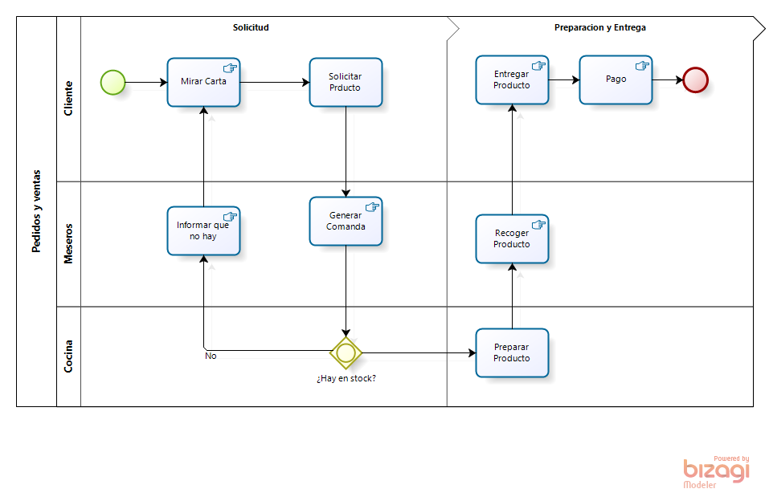

* Modulo Pedidos a Domicilio

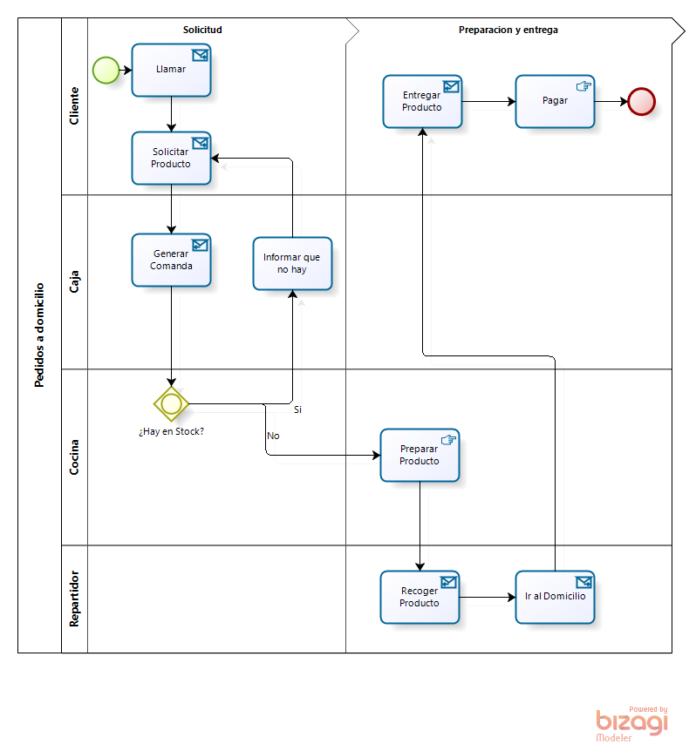

* Módulo de Inventarios

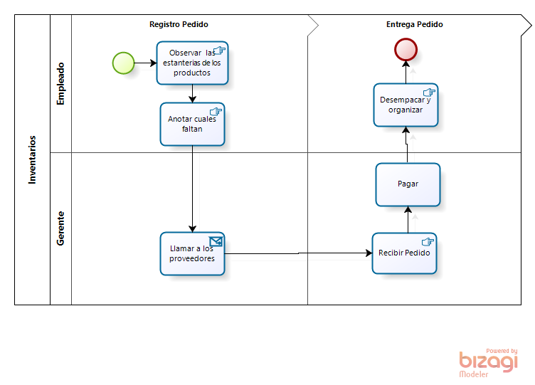

1. **Diagramas de caso de uso**

* Módulo de gestión de usuarioDiagrama

  Descripción generada automáticamente
* Módulo Ventas

* Módulo de Pedidos a domicilio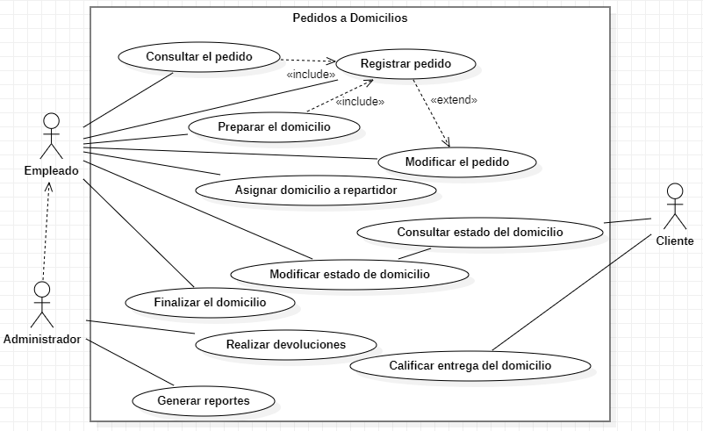
* Módulo de inventario

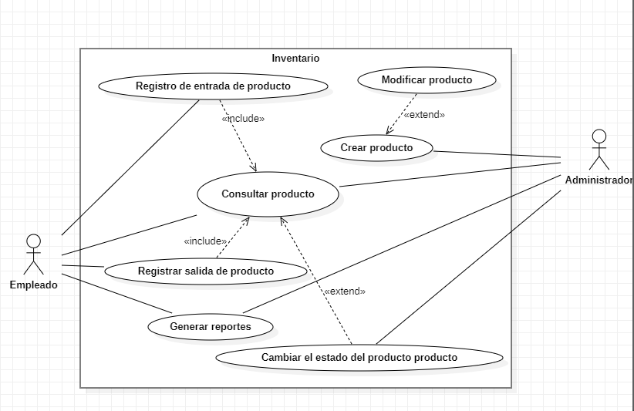

* Módulo de PQRSDiagrama

  Descripción generada automáticamente

1. **Resumen del producto**

El producto propuesto es un software diseñado que tiene como objetivo principal mejorar la gestión de servicios de domicilios y pedidos. Este software incluirá varias funcionalidades clave:

Gestión de Servicios de Domicilio: El software permitirá la gestión eficiente de los pedidos a domicilio, lo que incluye la recepción de pedidos, asignación de entregas y seguimiento de los tiempos de entrega.

Control de Inventario: Una función crucial será el control del inventario. El sistema mantendrá un seguimiento en tiempo real de los productos disponibles, lo que facilitará la gestión de reabastecimiento y asegurará que los clientes siempre puedan ordenar productos disponibles.

Recepción de PQRS: El software también habilitará la recepción de Peticiones, Quejas, Reclamos y Sugerencias (PQRS) por parte de los clientes.

**Perspectiva del Producto**

Mejorar el producto y la experiencia del cliente a través de la implementación de tecnología y procesos eficientes es esencial para que “La Rica Arepa de Zoila” resuelva sus problemas actuales y se mantenga competitiva en el mercado de comida a domicilio en Bogotá

**Suposiciones y Dependencias**

Se supone que la empresa tiene acceso a la tecnología necesaria para implementar el software, como servidores, infraestructura de red y acceso a Internet confiable.

Se supone que el personal de la empresa, incluyendo los empleados que gestionarán pedidos y el inventario, está dispuesto a colaborar en la implementación y uso efectivo del software.

Se asume que la empresa cuenta con datos de inventario existentes que se pueden migrar al nuevo sistema y que los clientes proporcionarán retroalimentación y PQRS.

Se supone que los clientes estarán dispuestos a utilizar la plataforma y proporcionar retroalimentación a través de PQRS.

El desarrollo del software depende de un equipo de desarrollo competente que pueda crear una aplicación funcional que cumpla con los requisitos del negocio.

La implementación exitosa depende de la capacidad de integrar los datos de inventario existentes en el nuevo sistema, lo que puede requerir tiempo y esfuerzo.

El funcionamiento del software depende de una infraestructura tecnológica confiable y escalable, como servidores y conexión a Internet.

El éxito del sistema depende de la disposición de los clientes para utilizar la plataforma y proporcionar retroalimentación a través de PQRS.

1. **Requisitos funcionales**

| **N. REQUISITO** | **DESCRIPCIÓN DEL REQUISITO** | **RESPONSABLE** | **PRIORIDAD** |
| --- | --- | --- | --- |
| RF1 | El sistema permitirá crear y modificar los roles de usuario | ADMINISTRADOR | ALTA |
| RF2 | El sistema permitirá asignar y modificar permisos a los usuarios | ADMINISTRADOR | ALTA |
| RF3 | El sistema permite autentificar usuarios para el inicio de sesión. | ADMINISTRADOR | ALTA |
| RF4 | El sistema permitirá ingresar a través de una identificación de usuario y una contraseña | ADMINISTRADOR | ALTA |
| RF5 | El sistema permitirá el cambio de contraseña u opciones para recuperarla en caso de olvido. | ADMINISTRADOR | ALTA |
| RF6 | El sistema permitirá a los usuarios autenticados cerrar sesión en la aplicación. | ADMINISTRADOR | ALTA |
| **N. REQUISITO** | **DESCRIPCIÓN DEL REQUISITO** | **RESPONSABLE** | **PRIORIDAD** |
| RF7 | El sistema permitirá registrar las ventas | ADMINISTRADOR Y EMPLEADO | ALTA |
| RF8 | El sistema permitirá modificar las ventas | ADMINISTRADOR | ALTA |
| RF9 | El sistema permitirá eliminar las ventas | ADMINISTRADOR | ALTA |
| RF10 | El sistema permitirá consultar ventas | ADMINISTRADOR Y EMPLEADO | ALTA |
| RF11 | El sistema permitirá realizar devoluciones | ADMINISTRADOR | ALTA |
| RF11 | El sistema permitirá mostrar el menú y precios al cliente | CLIENTE | ALTA |
| RF12 | El sistema permitirá agregar observaciones de los pedidos | CLIENTE | MEDIA |
| RF13 | El sistema permitirá hacer pedidos | EMPLEADO | ALTA |
| FR14 | El sistema permitirá consultar productos disponibles | ADMINISTRADOR Y EMPLEADO | ALTA |
| RF15 | El sistema permitirá generar reportes | ADMINISTRADOR | MEDIA |
| RF16 | El sistema mostrará los pedidos por mesa y hora de llegada | ADMINISTRADOR | ALTA |
| RF17 | El sistema mostrara por medio de un código QR mostrará el menú | ADMINISTRADOR | MEDIA |

| **N. REQUISITO** | **DESCRIPCIÓN DEL REQUISITO** | **RESPONSABLE** | **PRIORIDAD** |
| --- | --- | --- | --- |
| RF18 | El sistema permitirá registrar los pedidos | EMPLEADO | ALTA |
| RF19 | El sistema permitirá modificar los pedidos | EMPLEADO | ALTA |
| RF20 | El sistema permitirá hacer reembolsos dependiendo la forma de entrega del pedido | ADMINISTRADOR | MEDIA |
| RF23 | El sistema permitirá consultar el estado del domicilio | CLIENTE | MEDIA |
| RF24 | El sistema permitirá modificar el estado del domicilio | EMPLEADO | ALTA |
| RF25 | El sistema permitirá agregar especificaciones sobre el pedido a domicilio | CLIENTE | MEDIA |
| RF26 | El sistema permitirá calificar la entrega del domicilio | CLIENTE | MEDIA |
| RF27 | El sistema permitirá generar reportes de los productos más vendidos | ADMINISTRADOR | MEDIA |
| RF28 | El sistema permitirá asignar el repartidor encargado | EMPLEADO | ALTA |
| RF29 | El sistema permitirá finalizar el domicilio | EMPLEADO | ALTA |

| **N. REQUISITO** | **DESCRIPCIÓN DEL REQUISITO** | **RESPONSABLE** | **PRIORIDAD** |
| --- | --- | --- | --- |
| RF29 | El sistema permitirá consultar el stock de inventario | EMPLEADOS Y ADMINISTRADOR | ALTA |
| RF30 | El sistema permitirá crear un producto | ADMINISTRADOR | ALTA |
| RF31 | El sistema permitirá modificar la información de los productos | ADMINISTRADOR | MEDIA |
| RF32 | El sistema permitirá registrar entradas de productos | EMPLEADOS | ALTA |
| RF33 | El sistema permitirá registrar salidas de productos | EMPLEADO | ALTA |
| RF34 | El sistema permitirá generar reportes de inventario | ADMINISTRADOR | ALTA |
| RF35 | El sistema permitirá cambiar el estado de productos | ADMINISTRADOR | ALTA |

| **N. REQUISITO** | **DESCRIPCIÓN DEL REQUISITO** | **RESPONSABLE** | **PRIORIDAD** |
| --- | --- | --- | --- |
| RF36 | El sistema permitirá crear PQRS | CLIENTE | ALTA |
| RF37 | El sistema permitirá a registrar PQRS | ADMINISTRADOR | ALTA |
| RF38 | El sistema permitirá adjuntar soportes como evidencias | CLIENTE | MEDIA |
| RF39 | El sistema permitirá asignar las PQRS a los responsables | ADMINISTRADOR | ALTA |
| RF40 | El sistema permitirá consultar las PQRS | CLIENTE, ADMINISTRADOR Y EMPLEADO | MEDIA |
| RF41 | El sistema permitirá a los usuarios calificar el servicio recibido de 1 a 5 estrellas | CLIENTE | BAJA |
| RF42 | El sistema permitirá responder PQRS | ADMINISTRADOR Y EMPLEADO | ALTA |
| RF43 | El sistema permitirá cerrar PQRS | ADMINISTRADOR Y CLIENTE | MEDIA |
| RF44 | El sistema proporcionará un formulario fácil de usar para diligenciar PQRS | ADMINISTRADOR | MEDIA |

Se plantea un desarrollo de software que tenga las siguientes características:

* Se requiere nombre del producto (arepa), tipo de arepa, fecha de preparación, y estado (disponible, agotado, etc.).
* Se requiere llevar un registro de las cantidades disponibles de cada tipo de arepa en la bodega.
* Se requiere nombre del cliente, tipo de arepa solicitada, fecha de pedido, fecha de entrega, estado del pedido (pendiente, entregado, cancelado).
* Se requiere implementar un sistema de recepción quejas, comentarios y sugerencias de los clientes para mejorar la experiencia del cliente.

1. **Otros Requisitos del Producto**

* El sistema debe tener un tiempo de respuesta rápido durante el proceso de registro.
* La interfaz de registro debe ser intuitiva y fácil de entender para los usuarios.
* El código del sistema debe estar bien documentado para facilitar actualizaciones y mantenimiento.
* El sistema contará con una seguridad de protección de integridad datos y resistir ataques maliciosos.
* La aplicación deberá estar disponible 24/7 durante los 365 días del año. Salvo mantenimiento.
* El sistema permitirá la navegabilidad de muchos usuarios al mismo tiempo.
* El sistema deberá ser accesible desde cualquier dispositivo que disponga de un navegador web.
* El tamaño de los componentes y texto de los formularios del sistema se ajustarán al tamaño de la pantalla del dispositivo.
* El sistema debe ser compatible con diferentes zonas horarias y formatos de fechas.
* El sistema debe ser capaz de funcionar con dispositivos de baja banda ancha.
* El sistema debe garantizar que solo las personas autorizadas tengan acceso al sistema y a la información de las PQRS.
* El sistema comprobará que no existan usuarios con el mismo DNI.
* El sistema permitirá guardar y almacenar los datos de Login de cada usuario.
* El sistema generará una alerta cuando los productos de los inventarios estén próximos a agotarse.